NOMBRE DEL ESTUDIANTE: ______________________________________________________
DESEMPEÑO: Leo el periódico para acceder a la información.

NOTA: Esta guía ha de ser entregada antes del día 07/07/2020.

El periódico.
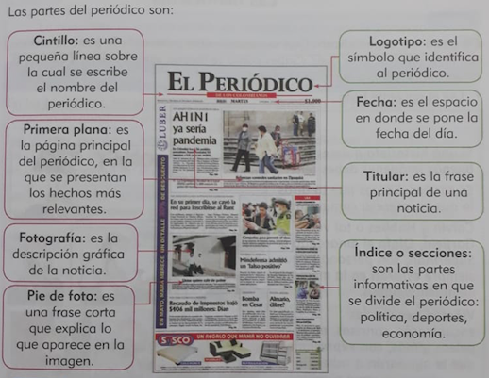
Responde las siguientes preguntas con base en lo que tu sabes, aún no le preguntes a tu familia.

¿Sabes cuáles periódicos existen en tu Ciudad?
_______________________________________
¿Para qué crees que sirve un periódico?
_______________________________________
¿Cuáles secciones del periódico te gusta leer?
_______________________________________
¿Te gustaría participar enla elaboración de un periódico?
_______________________________________
¿Por qué?
_______________________________________

_______________________________________

_______________________________________

El Periódico para Niños es un medio de comunicación que contiene noticias, además es uno de los medios más usados para anunciarse. Además circula en las ciudades o pueblos de forma impresa en una o varias páginas, pueden contener tanto escritura como fotografías.

Las Partes del Periódico
La Primera hoja del periódico se llama: Primera Plana - El Nombre Del Periódico - Fecha de Impresión - Noticias más Importantes con imágenes - Los de opinión, como las columnas, al editorial o las cartas al director, además se pueden organizar en secciones, según el tema que tratan.
Hay otras secciones del periódico que son más comunes de encontrar, por ejemplo:Política
- Deportes
- Cultura
- Espectáculos
- Sociales
- Economía y Finanzas
La correcta redacción de una noticia o nota periodística es fundamental para cualquier medio de comunicación.
Todas las noticias se refieren a un suceso o hecho, pero recuerda que no todos los hechos pueden convertirse en noticia. ¿Qué deseas informar a quién? ¿De qué forma lo vas a redactar, etc.?
Generalmente existen seis interrogantes que debemos contestar a efectos de cubrir todas las preguntas que se pueda plantear el lector ante la nota periodística, por ejemplo ¿Qué Pasó? "qué", "quién", "cuándo", "dónde" y "por qué", sumadas a "cómo"
La entrada o entradilla es lo fundamental de toda la información, además es el párrafo de comienzo que resume los detalles más importantes.

